**ĐỀ THI TỐT NGHIỆP KHÓA FULLSTACK JAVA**

**Ngày thi:** ………../………./…………..

**Thời gian làm bài:** 120 phút.

**Công cụ sử dụng:** IntellJ

**Ngôn ngữ lập trình:** Java, Framework: Spring MVC, Spring Boot (Không bắt buộc sử dụng Angular)

**Họ và tên**: ............................................................................**Mã học viên:** ..........................................

Tạo webapp có chức năng quản lý việc Q&A giữa học viên và trung tâm. Hệ thống cho phép hiển thị danh sách tất cả các câu hỏi mà đã đăng trên website và cho phép thêm, xóa, cập nhật, tìm kiếm câu hỏi.

**Thông tin hiển thị lên màn hình danh sách:**

* Ô nhập tên tiêu đề để tìm kiếm
* Ô nhập ngày đăng để tìm kiếm
* Ô chọn loại câu hỏi
* Nút tìm kiếm
* Table hiển thị thông tin sản phẩm bao gồm:
  1. Số thứ tự: Hiển thị số thứ tự của các thông tin trên table
  2. Tiêu đề: Hiển thị tiêu đề của câu hỏi
  3. Loại câu hỏi: Hiện thị thể loại của câu hỏi
  4. Ngày đăng: Ngày mà học viên đăng câu hỏi lên hệ thống
  5. Người hỏi: tên đăng nhập của học viên
  6. Người trả lời: tên đăng nhập của trainer, admin
  7. Tình trạng:
     + Chờ phản hồi: câu hỏi của học viên chưa được phản hồi bởi trainer hoặc admin
     + Đã phản hồi: câu hỏi của học viên đã được trainer hoặc admin phản hồi.
  8. Tính năng:
     + Nút cập nhật: cho phép sửa nội dung câu hỏi.
     + Nút xóa: cho phép xóa câu hỏi
* Thanh phân trang
* Nút đăng nhập

**Hệ thống cần thực hiện các yêu cầu sau:**

**Yêu cầu 1: Trang danh sách câu hỏi**

* Hiển thị toàn bộ thông tin của các câu hỏi có trong cơ sở dữ liệu với 3 table là:
  + - * 1. QuestionType:   
           có các field:   
            + id: khóa chính với kiểu dữ liệu là kiểu số tự tăng  
            + name: Tên loại câu hỏi (ex: học tập, giáo vụ, khác..)
        2. User

+ username: khóa chính với kiểu dữ liệu là String

+ role: Loại tài khoản (ex: ROLE_USER, ROLE_ADMIN)

* + - * 1. Question:   
           có các field:  
            + id: khóa chính với kiểu dữ liệu là kiểu số tự tăng

+ title: tiêu đề câu hỏi với kiểu dữ liệu văn bản

+ question: Nội dung của câu hỏi với kiểu dữ liệu văn bản

+ answer: Nội dung phản hồi của câu hỏi với kiểu dữ liệu văn bản

+ id_question_type: là khóa ngoại tham chiếu từ table [QuestionType]

+ date_create: Ngày tạo câu hỏi

+ user_create: Người tạo câu hỏi, là khóa ngoại được tham chiếu từ table [User]

+ user_feedback: Người phản hồi, là khóa ngoại được tham chiếu từ table [User]

+ status: Tình trạng câu hỏi là “Chờ phản hồi” hoặc “Đã phản hồi”

+ delete_flag: “1” cho phép hiển thị lên màn hình danh sách, ngược lại thì “0”

* Nút “Thêm câu hỏi” dùng để liên kết đến trang thêm câu hỏi ở yêu cầu (2)
* Nút “Xóa” sẽ thực hiện cảnh báo người dùng trước khi xóa câu hỏi đã chọn . Nếu người dùng chấp nhận sẽ thực hiện xóa câu hỏi đã chọn và tải lại danh sách câu hỏi theo yêu cầu (3).
* Nút “Cập nhật” dùng để cập nhật thay đổi câu hỏi ở yêu cầu (4)
* Các ô tìm kiếm nhập “tiêu đề”, “ngày đăng”, “loại câu hỏi” sẽ thực hiện chức năng tìm kiếm ở yêu cầu (5)
* Thanh phân trang dùng để thực hiện hiển thị phân trang ở yêu cầu (6)
* Nút “Đăng nhập” mở giao diện logic (mặc định của Spring Security) và thực hiện đăng nhập.

***Lưu ý: Ràng buộc và phân quyền:***

* Với người dùng chưa xác thực hoặc đã xác thực bằng role user:
  + Xem được danh sách câu hỏi (theo độ ưu tiên “tình trạng” đến “ngày đăng”)
  + Không hiển thị chức năng “Cập nhật” , “Xóa” ở cột tính năng
* Với người dùng đã xác thực với role là “Admin”
  + Xem được danh sách câu hỏi (theo độ ưu tiên “tình trạng” đến “ngày đăng”)
  + Sử dụng được chức năng “Cập nhật” , “Xóa” ở cột tính năng

**Giao diện minh họa**

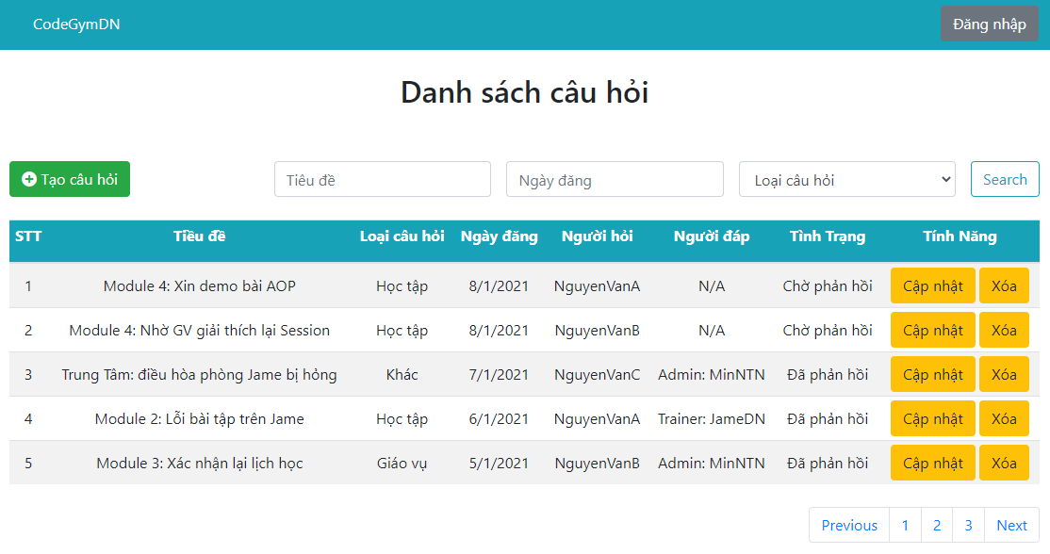

**Yêu cầu 2: Tạo mới câu hỏi:**

Người dùng click vào đường link(nút) “thêm câu hỏi” sẽ hiển thị giao diện thêm mới một câu hỏi (Theo giao diện minh họa bên dưới). Trong giao diện thêm mới, mục “loại câu hỏi” phải là danh sách các loại câu hỏi hiển thị ra từ dữ liệu trong table “QuestionType”.

Yêu cầu Validate:

* Tất cả các trường là không được để trống
* Tiêu đề phải từ 5 đến 100 ký tự
* Nội dung phải từ 10 đến 500 ký tự

Nếu các yêu cầu trên thỏa mãn thì câu hỏi mới sẽ được lưu vào table “Question” và quay lại trang danh sách câu hỏi.

Ràng buộc và phân quyền:

* Chỉ có người dùng đã xác thực(login) thì mới có thể vào được màn hình “tạo mới câu hỏi”
* Trường hợp người dùng chưa thực hiện xác thực, hệ thống sẽ tự động chuyển hướng về màn hình “login”

Giao diện minh họa:

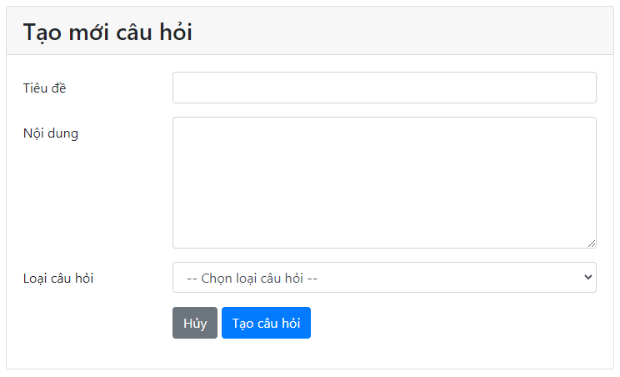

**Yêu cầu 3: Xóa câu hỏi**

Khi người dùng click “nút” xóa từ màn hình “Danh sách câu hỏi”. Hệ thống sẽ hiển thị popup để thực hiện xác nhận lựa chọn của người dùng với thông điệp “Bạn có muốn xóa câu hỏi này không ?”

* Nếu người dùng chọn “Có” thì cho phép xóa câu hỏi đó và quay lại màn hình “Danh sách câu hỏi” đã update câu hỏi bị xóa.
* Nếu người dùng chọn “Không” thì quay lại màn hình “Danh sách câu hỏi” với tất cả câu hỏi ban đầu.

Ràng buộc và phân quyền:

* Chỉ có người dùng đã xác thực với role là “Admin” mới có quyền xóa câu hỏi.

**Yêu cầu 4: Cập nhật câu hỏi**

Người dùng click nút “cập nhật”, hệ thống sẽ chuyển đến màn hình cập nhật câu hỏi (Theo giao diện minh họa bên dưới). Trong giao diện cập nhật, mục “loại câu hỏi” phải là danh sách các loại câu hỏi hiển thị ra từ dữ liệu trong table “QuestionType”.

Yêu cầu Validate:

* Tất cả các trường là không được để trống
* Tiêu đề phải từ 5 đến 100 ký tự
* Nội dung phải từ 10 đến 500 ký tự
* Phản hồi phải từ 10 đến 500 ký tự

Ràng buộc và phân quyền:

* Với người dùng chưa xác thực hoặc role user:
  + Nếu cố tính truy cập vào màn hình cập nhật, sẽ bị di chuyển về màn hình “login”.
* Với người dùng đã xác thực với role là “Admin”
  + Cho phép sửa câu hỏi
  + Cho phép nhập nội dung “phản hồi”

Giao diện minh họa:

|  |
| --- |
| Role “Admin” |
|  |

**Yêu cầu 5: Cài đặt màn hình tìm kiếm**

Cài đặt thêm chức năng tìm kiếm với:

* Tìm kiếm theo tiêu đề câu hỏi
* Tìm kiếm theo ngày đăng câu hỏi
* Tìm loại câu hỏi
* Tìm kiếm theo tất cả các thông tin trên

Hiển thị dữ liệu tìm kiếm được lên trang “Quản lý câu hỏi”.

**Yêu cầu 6: Thực hiện phân trang cho trang “Quản lý câu hỏi”**

Cài đặt chức năng phân trang cho trang quản lý câu hỏi với yêu cầu:

* 5 câu hỏi hiển thị thành 1 trang
* Hiển thị số trang hiện tại, quay lại trang trước và đến trang sau nếu có
* Vừa tìm kiếm vừa phân trang cho kết quả tìm kiếm được

**Yêu cầu kỹ thuật:**

1. Thiết kế cơ sở dữ liệu hoàn thiện cho bài toán và kết nối được đến CSDL bằng code Java.

Chú ý: Thiết kế đầy đủ các bảng, kể cả những bảng không liên quan đến 4 chức năng bắt buộc phải lập trình ở trên.

1. Sử dụng Spring Framework theo đúng mô hình MVC
2. Tuân thủ Java coding convention (theo tài liệu hướng dẫn đã được cung cấp)

**Thang điểm**

|  |  |
| --- | --- |
| Tiêu chí | Tỉ lệ điểm (100%) |
| Yêu cầu chức năng | **90%** |
| Yêu cầu 1: Trang Danh sách câu hỏi | **20%** |
| * Lấy được danh sách câu hỏi, và nội dung hiển thị giống với design mẫu. | 10 |
| * Danh sách có sắp xếp theo độ ưu tiên “tình trạng” đến “ngày đăng” | 5 |
| * Ràng buộc, phân quyền | 5 |
| Yêu cầu 2: Tạo mới câu hỏi | **25%** |
| * Đăng ký được câu hỏi mới xuống database và di chuyển được về màn hình “danh sách câu hỏi” | 12.5 |
| * Validate dữ liệu đầu vào theo yêu cầu | 10 |
| * Ràng buộc, phân quyền | 2.5 |
| Yêu cầu 3: Xóa câu hỏi | **10%** |
| * Thực hiện được việc xóa câu hỏi khỏi “danh sách câu hỏi” và tải lại màn hình “danh sách câu hỏi” | 7.5 |
| * Ràng buộc, phân quyền | 2.5 |
| Yêu cầu 4: Cập nhật câu hỏi | **20%** |
| * Thực hiện được việc cập nhật nội dung câu hỏi vào database, và tải lại màn hình “danh sách câu hỏi” | 12.5 |
| * Validate dữ liệu đầu vào theo yêu cầu | 5 |
| * Ràng buộc, phân quyền | 2.5 |
| Yêu cầu 5: Cài đặt màn hình tìm kiếm | **10%** |
| * Tìm kiếm đơn điều kiện thành công | 5 |
| * Tìm kiếm tổ hợp điều kiện thành công | 5 |
| Yêu cầu 6: Thực hiện phân trang | **5%** |
| * Phân trang kết hợp tìm kiếm | 5 |
| Yêu cầu phi chức năng   * Giao diện đẹp, không bị vỡ layout (5%) * Coding convention (%) | **10%** |